

重庆市体育场地

统计调查操作细则



重庆市体育场地统计调查工作领导小组

二〇一九年二月

编委会名单

主 编：丁 洪

副主编：周庆春 邓沁泉 余浩然

编委会成员：毛荣建 程翔宇 严 平 徐开龙 王晓渝

陈 军 张 焰 刘宁波 董海山 方奇胜

李 兵 任贞玲 杨 栩

编辑人员：王晓渝 方奇胜 于其军 孙力全 冉 莉 莫 莉

何坤先 蒲泓屹 胡栋梁 李 欢 牟 珍 王威茗

目 录

第一部分 总说明 1

一、 调查目的 1

二、调查对象和范围 1

（一）调查对象 1

（二）调查范围 1

三、调查时点 2

四、调查内容 2

五、调查方法 2

六、调查原则要求 2

（一）调查原则 2

（二）调查要求 3

第二部分 调查流程及任务分工 4

一、调查业务流程 4

二、组织架构 6

三、任务分工 7

（一）市体育局 7

（二）市教委 9

（三）区县体育（文化）部门 11

（四）区县教委 13

（五）高校（部属、市属） 15

（六）市级第三方统计咨询机构 16

第三部分 调查工作保障 18

一、经费保障 18

二、设施设备保障 18

（一）调查设备 18

（二）实地测量工具 19

（三）其他材料 19

三、工作联系 19

（一）市级工作交流群 19

（二）区县工作交流群 20

第四部分 工作细则 20

一、调查员及调查指导员选聘和管理工作细则 20

（一）工作职责及任务 20

（二）选聘要求 21

（三）配备原则 22

（四）培训及证件管理 22

二、质量管理控制细则 23

（一）体育场地统计调查工作流程 23

（二）质量核查工作技术流程 24

（三）调查登记数据质量控制 25

（四）调查数据检查、审核和验收 25

三、工作纪律管理细则 26

（一）坚持依法调查 26

（二）保证数据质量，严防统计造假 27

（三）执行保密制度，履行保密义务 27

（四）执行廉洁调查纪律 27

（五）明确责任主体，严格责任追究 27

附件1 致全市体育场地所在单位负责人的信（样本） 29

附件2 关于商请提供组织机构代码虚拟代码的函 30

附件3 国务院关于开展第四次全国经济普查的通知 32

附件4 重庆市人民政府关于做好第四次全国经济普查的通知 38

附件5 重庆市人民政府第四次全国经济普查领导小组办公室 重庆市财政局 重庆市统计局关于做好全市第四次经济普查经费保障和资料提供工作的通知 44

附件6 **关于进一步做好第四次全国经济普查及体育场地统计调查工作的通知** 47

附件7 重庆市体育局 重庆市教育委员会 重庆市统计局关于印发重庆市体育场地统计调查实施方案的通知 50

第一部分 总说明

为深入贯彻落实党的十九大精神，主动适应新形势新任务新要求，加快推进体育强国建设，落实国家体育总局 国务院第四次经济普查领导小组办公室《关于进一步做好第四次全国经济普查及体育场地统计调查工作的通知》（体经字〔2018〕626号）精神。根据重庆市体育局 重庆市教育委员会 重庆市统计局《关于印发重庆市体育场地统计调查实施方案的通知》（渝体〔2019〕15号）要求制定本操作细则。

一、 调查目的

通过重庆市体育场地统计调查工作，摸清我市体育场地建设数量、面积、功能、结构、布局、运营、管理、投资、效益等基本情况，核实体育场地管理运营单位的基本信息及其体育活动开展情况，摸清我市体育场地在功能提升完善、结构优化升级、资源禀赋融合、运管机制创新等发展状况。同时，更新重庆市体育场地基本单位/组织名录库、基础信息数据库，为各级政府部门及体育管理部门制定发展政策、实施监督管理提供依据。

二、调查对象和范围

（一）调查对象

重庆市体育场地统计调查对象是指可供我市居民开展运动训练、比赛和健身等的各类体育场地。

（二）调查范围

重庆市体育场地统计调查工作范围覆盖全市除军队和铁路系统外拥有或管理，建成使用、在建改扩建的，专门提供体育训练比赛、健身活动、运动休闲等功能的各类体育场地，包括体育场地必要的附属、配套功能用房、场地。

三、调查时点

调查的标准时点为 2018 年12月31日。

四、调查内容

统计调查是体育场地及其管理单位的基本情况，由场地经营管理的单位和个体经营户填报调查表。调查表包含：调查单位基本情况表；足球场地调查表；冰雪场地调查表；健身场地调查表；户外运动场地调查表；室外体育场地调查表；室内体育场地调查表；

汇总表包含体育场地面积表；足球场地表；冰雪场地表；健身场地表；户外运动场地表等。

五、调查方法

本次体育场地统计调查采用全面调查方式。调查员使用PAD（手持移动终端）采集调查对象数据，采取网上报送、部门报送和其他方式相结合的方式报送数据。

六、调查原则要求

（一）调查原则

1.全过程核查原则。核查工作以区（县）为基本单元，覆盖统计调查全过程，主要包括前期准备、调查员选聘及管理、基础资料整理、现场调查与数据采集、数据汇总等环节。

2.分级核查原则。市体育场地调查工作领导小组统一组织对全市调查数据进行质量核查，重庆市体育局、重庆市教委，各区县（自治县）体育局（文化委）、教育委员会，第三方统计咨询机构分别负责组织对本行政区域内的调查数据进行质量核查。

3.抽样核查原则。核查采取随机抽样的方式对核查的区域和对象进行抽样。

（二）调查要求

1.高度重视。体育场地统计调查是深入贯彻落实党的十九大精神、利国利民的工作，各级相关部门务必重视调查工作组织实施。

各区县体育、教育、统计部门，把体育场地统计调查纳入重要议事日程，提供必要的经费、办公设施、调查设备等，为统计调查工作顺利开展创造条件。

2.建立台账。根据重庆市体育场地统计调查实施方案的要求，各区县体育部门、区县教育部门形成统计调查资料台账和场地统计调查名录。

3.突出重点。通过摸清各类型体育场地基本信息（社会信用代码、单位名称、所在地址、机构类型、行业类别、场地类型、场地名称、建成年份、资金来源、体育场地面积、体育场地数量、建筑面积、固定座席等）、运营状况，同时辅以其他必要内容。

4.提高效能。以全面调查为主要方法，同时辅以其他方式，提高效能。

第二部分 调查流程及任务分工

一、调查业务流程

本次调查于2019年1月开始准备，至2019年5月20日完成数据上报工作，各级部门按照工作安排开展体育场地统计调查工作。

|  |  |  |  |  |
| --- | --- | --- | --- | --- |
| **项目**  **阶段** | **工作内容** | **具体事项** | **时间要求** | **实施部门** |
| **统计调查准备** | 成立机构 | 体育场地统计调查领导小组办公室 | 2019年1月 | 重庆市体育局、重庆市教委、重庆市统计局 |
| 资金预算 | 明确预算，落实资金 | 2019年2月 | 重庆市体育局、重庆市教委、区县体育局（文化委）、教委 |
| 选定第三方统计咨询机构 | 1.选定市级第三方统计咨询机构开展调查培训指导工作  2.选定市级第三方统计咨询机构开展质量核查与评估 | 2019年2月 | 重庆市体育局 |
| 制定方案 | 制定重庆市体育场地统计调查实施方案体育场地统计调查质量核查方案等统计调查方案 | 2019年2月 | 重庆市体育局 |
| 建立健全相关制度 | 制定人员选聘及管理规定、质量控制办法、档案管理办法 | 2019年2月 | 重庆市体育局、第三方统计咨询机构 |
| 相关资料准备 | 1.各类体育场地统计调查报表、指标解释、技术规定、填报指南等技术文件  2.国民经济行业分类及代码、行政区划代码、场地代码等基础资料  3.进行统计调查区域划分（市体育局、第三方统计咨询机构）  4.进行宣传资料准备（市体育局、第三方统计机构设计、区县体育部门下发） | 2019年2月 | 重庆市体育局、区（县）体育部门、第三方统计咨询机构 |
| 人员选聘与培训及试调查工作 | 1.选聘调查员与调查指导员  对调查员进行岗位职责和要求、技术规范、数据采集与填报、软件使用等内容培训与答疑 | 2019年2月-3月 | 重庆市教委、区县体育局（文化委）、教育委员会、第三方统计咨询机构 |
| 2.在主城选取试调查区域，进行调查指导员试访工作；  区县组织调查员，由调查指导员前往区县指导开展实地试访； | 2019年2月 |
| 准备基础数据 | 1.根据国家体育总局下发数据进行区县基础数据分配  2.重庆市体育局进行统计调查区块划分，  划分统计调查小区，  开展统计调查清查，获取单位基本信息，建立统计调查基本单位资料。（区县体育部门、第三方统计咨询机构） | 2019年2月 | 区县体育局（文化委）、第三方统计咨询机构 |
| **统计调查实施** | 现场调查 | 1.由区县通知，组织被调查单位进行预填报  2.调查指导员对调查员预调查工作进行现场指导  3.调查员对未进行预填报单位进行调查  4.全面调查 | 2019年2月至4月 | 区县体育局（文化委）、第三方统计咨询机构 |
| 数据审核/汇总与复核 | 统计调查数据汇总、数据审核、系数核算、数据建库、数据分析 | 2019年4月至5月 | 重庆市体育局、区县体育局（文化委）、第三方统计咨询机构 |
| 质量核查 | 1.对统计调查小区进行抽样核查，核查调查对象覆盖是否全面；  2.核查统计调查指标填报的完整性、真实性、准确性 | 2019年5月 | 重庆市体育局、区县体育局（文化委）、第三方统计咨询机构 |
| **统计调查总结** | 统计调查总结、报告 | 各区县工作组编写统计调查工作报告和统计调查技术分析报告等总结报告；完成统计调查档案的建立、管理。第三方统计咨询机构协助核查、验收及成果发布 | 2019年6月 | 重庆市体育局、第三方统计咨询机构 |

二、组织架构

本次体育场地统计调查工作组织架构设计如下：



图3.重庆市体育场地统计调查工作组织架构

市级第三方统计咨询机构应成立专项项目团队。项目团队管理组至少5人，其中常驻重庆市体育局2人，同时安排至少10人参与协助工作。分区域监督复核组，设置调查指导员（保证每个区县调查指导员1人，划分4个小组，每小组10人，合计40人）。



图4.第三方统计咨询机构架构

三、任务分工

（一）市体育局

1.组建工作领导小组（2019年1月）

成立由市体育局、市教委、市统计局组成的体育场地调查工作领导小组。

2.经费预算及落实（2019年1-2月）

依据重庆市体育场地统计调查工作要求编制预算，落实市级统计调查经费。

3.制定工作方案（2019年1月）

依据重庆市体育场地统计调查工作要求，制定工作方案，编制调查工作进度表，合理规划各阶段工作进度。

4.选定市级第三方统计咨询机构（2019年1-2月）

依据重庆市体育场地统计调查工作要求开展招标工作，确定配合开展培训和数据质量控制的第三方统计咨询机构。

5.资料准备及下发（2019年1-2月）

宣传资料-会同市级第三方统计咨询机构设计宣传资料电子稿，向区县体育部门下发体育场地统计调查工作宣传资料。

培训资料-进行工作方案、调查系统培训等会议现场资料的准备和发放。

两员资料-制定调查员及调查指导员选聘和管理工作细则，进行市级调查员证和调查指导员证的准备和下发。

6.组织工作部署会议和培训（2019年2月）

与市教委共同组织重庆市体育场地统计调查工作部署暨动员培训会议，邀请国家体育总局、重庆市统计局、通知各区县体育部门等参加会议。

向各级部门下达工作要求。同时与国家体育总局第三方服务机构国信司南公司、市级第三方统计咨询机构开展体育场地统计调查市级业务培训工作。

7.试调查工作开展（2019年2月）

选取试调查区域，组织市级第三方统计咨询机构调查指导员进行体育场地统计试调查工作。

8.指导调查准备工作（2019年2-3月）

对各区县开展的准备、动员、培训、试调查工作进行抽查监督与指导。

9.督导调查开展工作（2019年3-4月）

对各区县统计调查工作开展、实施情况进行督导，跟进各区县工作进度，与市级第三方统计咨询机构共同开展统计调查监督工作。

10.质量评估工作（2019年4-5月）

统一组织、协调统计调查数据质量评估工作，监督市级第三方统计咨询机构开展调查数据质量审核工作。

对区县体育部门质量评估后整改工作进行督查，对表现差的区县进行督办，要求按时完成整改工作，并接受二次核查。

11.数据接收和处理（2019年5月）

要求各区县体育部门按时进行统计调查数据的上报，对完成上报的数据进行验收工作。

12.数据上报（2019年5月底）

汇总数据报重庆市体育场地统计调查工作领导小组审批后，按国家统一要求进行上报，并对反馈问题进行整改。

13.工作总结和数据发布（2019年6月）

依据体育场地调查工作开展情况和完成质量，体育场地调查工作领导小组组织工作总结，对工作情况进行通报，按照规定对国家审核通过后数据进行发布。

（二）市教委

重庆市教委指导各区县教委和部属、市属高校开展统计调查工作。

1.组建统计调查工作组（2019年2月）

依据体育场地统计调查要求配合重庆市体育局组建重庆市教育系统统计调查工作组。

2. 组织工作部署会议和培训（2019年2月）

与市体育局共同组织重庆市体育场地统计调查工作部署暨动员培训会议，通知教育系统相关人员参加会议。

3.选聘调查员（2019年2月）

依据重庆市体育局下发的调查员选聘要求进行重庆市教育系统体育场地统计调查员选聘工作。

4.实施调查（2019年3月-4月）

依据重庆市体育场地统计调查工作要求开展现场调查工作，指导大中专院校调查员前往现场进行测量、调查表登记、定位，每周进行工作进度上报。

5.质量抽查（2019年4月）

组织人员参加重庆市体育场地统计调查工作质量核查小组，随机选取20%的调查对象进行现场质量抽查，验收数据结果。

依据重庆市体育场地统计调查工作要求对统计调查工作进行评级（合格、不合格、严重不合格），对于不合格调查区域进行重点督查。

6.工作总结（2019年6月）

参与重庆市体育场地统计调查工作领导小组组织的工作总结。

（三）区县体育（文化）部门

各区县体育部门负责牵头本辖区体育场地调查工作，（确定1名分管领导和工作人员负责场地调查工作）。各区县聘请街道、社区人员为调查员（调查员每个区县根据区域情况，至少30人），对调查员统一组织再培训和试调查工作，保证调查工作“应查尽查、不重不漏”。

1.建立统计调查联动机制（2019年2月）

依据体育场地统计调查要求建立区县体育场地统计调查工作联系机制，明确区县体育场地统计调查工作负责人。

2.经费预算及落实（2019年2月）

依据重庆市体育场地统计调查工作预算参考标准编制各区县体育场统计调查工作预算，落实统计调查工作经费。

3.参加市级工作部署和培训会议（2019年2月）

依据市体育场地调查工作领导小组要求，派遣体育场地统计调查负责人参与重庆市体育场地统计调查工作部署暨动员培训会。

4.选聘调查员（2019年2月）

依据重庆市体育局下发的调查员选聘要求进行本区县体育场地统计调查的调查员选聘和考核工作。

5.物资准备（2019年2月）

依据重庆市体育场地统计调查工作要求采购调查设备、调查工具、调查表等物资准备。

根据重庆市体育场地调查工作领导小组要求打印宣传材料。

6.组织场地统计调查培训（2019年2月）

与区县教委共同组织本区县体育场地统计调查工作部署暨动员培训会，明确工作要求，对通过现场考核的调查员，发放调查员证。市体育局委派第三方统计咨询机构调查指导员参与调查员进行培训和考核。

7.区域划分（2019年3月）

依据市体育场地调查工作领导小组下发的地图进行统计调查小区明确。

8.实施调查（2019年3月-4月）

开展辖区内除军队、铁路和教育系统外所有体育场地现场调查工作，调查员前往现场进行测量、调查表登记、定位。每日进行工作进度统计，每周向市体育场地调查工作领导小组进行工作进度上报。调查过程中使用系统进行定位、填报，同时需要调查员填写纸质表单以备核查。

9.调查数据自审（2019年4月）

随机抽选统计调查区域，由区县体育场地统计调查负责人组织体育部门人员进行调查数据现场抽查自审。

10.调查数据汇总（2019年4月）

在完成体育系统、教育系统调查数据自审的基础上，完成对辖区内除军队和铁路系统外所有体育场地调查数据汇总，提交市体育场地调查工作领导小组。

11.质量抽查和整改（2019年4月）

配合市体育场地调查工作领导小组及其委派的第三方统计咨询机构，随机选取调查区域进行现场质量抽查，验收数据结果，并对不合格的数据进行整改。

依据重庆市体育场地统计调查工作要求对统计调查工作进行评级（合格、不合格、严重不合格），市体育场地调查工作领导小组对于不合格调查区域进行重点督查。对于严重不合格区域，由市体育场地调查工作领导小组对区县体育场地统计调查负责人进行督办。

12.数据提交（2019年5月）

向区县党委政府报告调查结果，经区县分管领导同意并加盖区县政府公章后向市体育场地工作领导小组上报调查结果。

13.工作总结和数据发布（2019年6月）

参与重庆市体育场地统计调查工作领导小组组织的工作总结，按照规定对国家审核通过后数据进行发布。

（四）区县教委

1.建立统计调查工作联系机制（2019年2月）

依据体育场地统计调查要求组建各区县教委统计调查工作联系机制。

2.制定统计调查实施计划（2019年2月）

依据市级工作方案，编制本区县教育系统体育场地统计调查工作实施计划（含辖区内中小学、幼儿园、中等职业学校等，不含部属、市教委和市其他部门管理的高校）。

3.经费预算及落实（2019年2月）

依据重庆市体育场地统计调查工作预算参考标准编制本区县教育系统体育场统计调查工作预算，落实统计调查工作经费，原则上各单位在统计调查过程中产生的差旅、资料、办公等费用在本单位运行费中列支。

4. 参加市级工作部署和培训会议（2019年2月）

依据市体育场地调查工作领导小组要求，派遣体育场地统计调查负责人参与体育场地统计调查工作部署暨动员培训会。

5.选聘调查员（2019年2月）

依据重庆市体育局下发的选聘标准进行各区县教育系统体育场地统计调查员选聘工作。

6.物资准备（2019年2月）

依据重庆市体育场地统计调查工作要求进行调查设备、调查工具、调查表等物资准备。

7.组织区县体育场地统计调查工作培训（2019年2月）

与区县体育部门共同组织本区县体育场地统计调查工作部署暨动员培训会，组织辖区内中小学、幼儿园、中等职业学校调查员参加，明确工作要求。

8.实施调查（2019年3月-4月）

开展现场调查工作，调查员前往现场进行测量、调查表登记、定位。调查过程中使用系统进行定位、填报，同时需要调查员填写纸质表单以备核查。

9.调查数据自审（2019年4月）

完成初步数据调查和收集工作后，随机抽选统计调查区域，由区县教育系统体育场地统计调查负责人组织体育部门人员进行调查数据现场抽查自审。

10.调查数据汇总（2019年4月）

进行现场调查数据系统填录和汇总，提交区县体育（文化）部门汇总。

11.质量抽查（2019年4月）

配合市体育场地调查工作领导小组及其委派的第三方统计咨询机构，随机选取调查区域进行现场质量抽查，验收数据结果。

12.工作总结（2019年6月）

参与重庆市体育场地统计调查工作领导小组组织的工作总结。

（五）高校（部属、市属）

1. 参加市级工作部署和培训会议（2019年2月）

依据市体育场地调查工作领导小组要求，派遣体育场地统计调查负责人参加市体育场地统计调查工作部署暨动员培训会。

2.选聘调查员（2019年2月）

依据重庆市体育局下发的选聘标准选聘本校体育场地调查员。

3.物资准备（2019年2月）

依据重庆市体育场地统计调查工作要求进行调查设备、调查工具、调查表等物资准备，原则上各单位在统计调查过程中产生的差旅、资料、办公等费用在本单位运行费中列支。

4.实施调查（2019年3月-4月）

依据重庆市体育场地统计调查工作要求开展现场调查工作，调查员前往现场进行测量、调查表登记、定位。调查过程中使用系统进行定位、填报，同时需要调查员填写纸质表单以备核查。

5.调查数据自审（2019年4月）

完成初步数据调查和收集工作后，各校体育场地调查员进行调查数据现场自审。

6.调查数据汇总（2019年4月）

进行现场调查数据系统填录和汇总，提交所在区县体育（文化）部门汇总。

7.质量抽查（2019年4月）

配合市体育场地调查工作领导小组及其委派的第三方统计咨询机构，随机选取调查区域进行现场质量抽查，验收数据结果。

8.工作总结（2019年6月）

参与重庆市体育场地统计调查工作领导小组组织的工作总结。

（六）市级第三方统计咨询机构

1.统计调查资料准备（2019年1-2月）

依据重庆市体育场地统计调查工作要求进行统计调查指标培训材料整理准备，对场地统计调查宣传资料（告知书、宣传海报、宣传展架）进行设计，提交市体育场地调查工作领导小组。

2.配合组织市级培训（2019年2月）

配合组织重庆市体育场地统计调查工作动员部署暨培训会。

3.调查指导员选聘（2019年2月）

依据重庆市体育场地统计调查工作要求进行调查指导员选聘，进行各区县调查指导员安排。

第三方统计咨询机构进行调查指导员内部培训和考核，对通过考核的调查指导员发放市体育场地调查工作领导小组颁发的调查指导员证。

4.区县体育场地统计调查工作培训（2019年2月）

配合各区县组织的体育场地统计调查工作培训，对各区县选聘的调查员进行技术培训。

5.区县体育场地统计调查工作指导和监督（2019年3-4月）

与区县调查员共同进行体育场地统计试调查工作，总结试调查工作中问题，提出调查工作解决建议方案。

统计调查工作开展期间，不定期进行统计调查工作现场监督，对统计调查工作中发现的问题进行反馈和上报。

6.开展质量核查工作（2019年5月）

由市体育场地调查工作领导小组统一组织，组织调查指导员进行区县统计调查数据交叉审核。

每个区县随机抽选统计调查小区，进行实地质量核查工作，测算漏查率、重复率和错误率，形成各区县质量核查简报，上报市体育场地调查工作领导小组。

对于严重不合格区县配合区县进行整改，并组织二次实地核查。

7.数据上报指导（2019年5月）

协助市级和区县体育场地统计调查机构对通过质量核查的数据进行上报，完成国家体育总局组织的体育场地统计调查数据验收。

第三部分 调查工作保障

一、经费保障

本次调查工作经费由各级政府分级负担，并列入相应年度的财政预算，应按时拨付、确保到位。

二、设施设备保障

（一）调查设备

根据体育场地统计调查工作要求，进行调查设备准备，调查工具采用安卓系统的PAD（通话版）或手机终端。

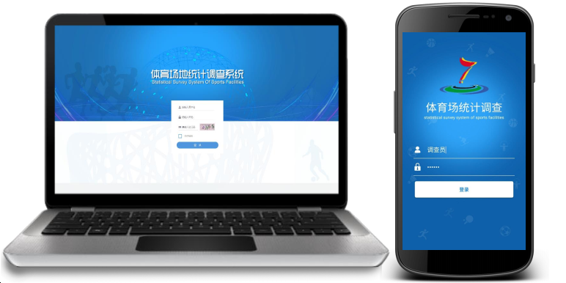

图5.调查系统和设备

（二）实地测量工具

根据国家体育总局场地统计调查建议，进行测距工具准备，完善调查工具准备工作。

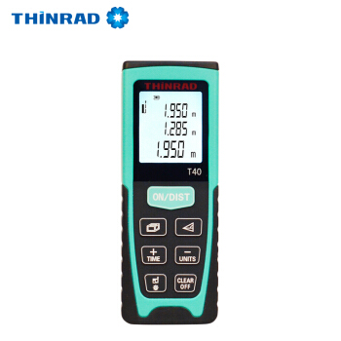

图6.调查测距设备

（三）其他材料

其他材料准备包括且不限于：

宣传资料：根据市体育场地调查工作领导小组要求印发宣传海报、宣传画及宣传手册等。

行政区划图：针对本次场地统计调查工作要求，进行各区县行政区划图明确及调查小区划分；

调查指导手册：根据统计调查方案形成的实地调查指导手册；

纸质调查表：为保证突发情况下有序开展工作，进行纸质调查表准备。

其他资料：根据各区域情况进行调查数据佐证材料、调查路线轨迹图、调查档案管理制度等材料准备。

三、工作联系

（一）市级工作交流群

由市体育场地统计调查工作办公室建立市级工作交流QQ群，主要涵盖领导小组及办公室工作人员、区县及高校体育场地统计调查联系人、市级第三方机构调查指导员等，为调查工作开展提供政策宣讲、技术支持和交流平台。



群号：949858476

（二）区县工作交流群

由区县体育（文化）部门建立本区县体育场地统计调查工作交流群，主要涵盖本区县体育（文化）及教育部门工作人员、本区县体育场地调查员、市级第三方机构驻本区县调查指导员等，为调查工作开展提供政策宣讲、技术支持和交流平台。

第四部分 工作细则

一、调查员及调查指导员选聘和管理工作细则

（一）工作职责及任务

1.调查员

（1）按照《中华人民共和国统计法》和《全国经济普查条例》依法独立开展调查工作。

（2）参加区县体育场地统计调查机构组织的培训，熟练掌握调查工作所需的知识和技能，做好调查对象的宣传告知、向调查对象说明主要指标概念和有关填报要求。

（3）主动熟悉调查区域的地域范围、界线和电子地图。使用规定工具，认真测量场地数据，核实场地管理单位的基本情况。

（4）正确使用PAD完成调查数据采集、核查、上报。

（5）按规定填写纸质调查表。

（6）参与数据质量核查。

（7）做好调查资料的收集、整理和PAD的保管。

（8）完成当地体育场地调查机构交办的其他工作。

2.调查指导员

（1）参加市级体育场地统计调查机构组织的培训，熟练掌握调查工作所需的知识和技能，具备解决业务问题的能力。

（2）协助本区域体育场地统计调查机构做好调查员培训、调查工作宣传等。

（3）协助调查员完成PAD的安装、使用和维护。对调查员的工作进行指导、检查、质量控制。

（4）解答本区域调查员提出的问题，对没有把握的问题及时向市体育场地领导小组办公室上报，得到回复后立即传达到调查员。

（5）与本区域体育场地统计调查机构保持紧密联系，沟通协调工作中遇到的问题。协助对通过质量核查的数据进行上报，完成市级体育场地统计调查机构组织的数据验收。

（6）统计调查工作开展期间，不定期进行统计调查工作现场监督和实地核查，对统计调查工作中发现的问题进行反馈和上报。

（7）完成市级体育场地统计调查领导小组及办公室交办的其他工作。

（二）选聘要求

1.认真负责、工作细致、身体健康、吃苦耐劳。

2.经培训能理解和掌握各类报表的填报要求，能够独立使用PAD开展工作。参加过体育场地普查或具备一定财务、统计、经济知识的人员可优先聘用。

3.有较强的组织协调沟通能力和群众工作经验，熟悉当地情况的镇(街)、村（居）干部、社区“网格员”可优先聘用。

（三）配备原则

调查员由各区县、大/中院校体育场地统计调查机构根据实际情况选聘。调查指导员由市级第三方统计咨询机构选聘，每个区县指派1名调查指导员。

（四）培训及证件管理

1.调查员的培训由各区县体育部门组织，市级第三方统计咨询机构参与，培训结束后应组织考核，合格且被聘用的人员颁发《调查员证》。

2.调查指导员在参加市体育场地领导小组办公室组织的统一培训外，其他业务培训由市级第三方统计咨询机构组织。培训结束后应组织考核，合格且被聘用的人员颁发《调查指导员证》。

3. 《调查员证》和《调查指导员证》由市体育场地领导小组办公室统一制作。其中：《调查指导员证》由市体育场地领导小组办公室编号造册发放，加盖市体育局公章有效；《调查员证》由各区县体育场地统计调查机构编号造册发放和管理，加盖区县体育部门或教育部门的公章有效。

4. 《调查员证》和《调查指导员证》只限本次体育场地统计调查使用，不得用于其他用途，对非法使用的将依法追究相关责任。

二、质量管理控制细则

各级统计调查机构和人员要严格按照《重庆市体育场地统计调查工作方案》统一规定的流程和调查数据处理程序组织统计调查工作，严格调查过程中的数据质量控制。

（一）体育场地统计调查工作流程

根据全国体育场地统计调查工作整体要求，制定本次调查工作流程技术路线。



（二）质量核查工作技术流程

根据重庆市体育场地统计调查工作实施方案，制定本次质量核查工作技术流程。



（三）调查登记数据质量控制

数据采集阶段是质量控制的关键，要从源头把好数据质量关。调查员采集数据要做到边录边审，要对表内指标间的平衡关系和逻辑关系进行现场审核，对发现的错误及时修改或说明。

调查员要认真查阅调查对象的相关房地产证件和与调查有关的图纸等原始资料，要审核调查对象的统计指标计算口径和方法是否规范正确，计算依据是否可靠，统计台账、原始记录等资料是否全面、规范。同时，数据采集时要排除人为干扰，要准确理解调查内容，要有良好的现场沟通技巧，确保在规定时间内，按时准确采集数据。

（四）调查数据检查、审核和验收

1.调查过程中，市体育场地统计调查工作领导小组及办公室会同市级第三方统计服务机构不定期对各单位进行检查，发现问题及时整改解决。

2.各区县体育部门要按要求对本辖区范围内调查数据进行汇总，通过对主要指标进行汇总，与历史资料进行对比，并对汇总结果的逻辑性和客观性进行判断，有问题的应查明原因并核查订正。

3.各区县体育部门完成本辖区内场地数据收集汇总自审后，由市级第三方统计服务机构组织区域交叉检查，要对数据进行排重、查询、修正，保证调查单位不重不漏、数据审核合格。交叉检查过程中数据审核率要达到100%，实地核查率要达到25%。

4.各区县完成数据审核，经区县分管领导同意并加盖区县政府公章后上报市体育场地调查统计工作领导小组，由市级第三方统计服务机构进行全市数据汇总和审核，审核过程中分别计算不同区域、不同场地类别的“漏查率”“重复率”“错误率”。

漏查率为质量抽查区域内应纳入统计调查范围的体育场地但是调查员执行过程中出现未调查情况的场地数量占该区域全部应调查场地数量的比例；

重复率为质量抽查区域内应纳入统计调查范围的体育场地但是调查员执行过程中出现重复记录或调查对象虽然名称不同但数据出现重复填写的场地数量占该区域全部应调查场地数量的比例；

错误率为质量抽查区域内应纳入统计调查范围的体育场地但是调查员执行过程中出现记录数据记录错误的场地数量占该区域全部应调查场地数量的比例。

漏查率= 漏查的统计调查对象数量/核查确认的统计调查对象数量×100%

重复率= 重复的统计调查对象数量/核查确认的统计调查对象数量×100%

错误率= 清查表主要信息填报错误的统计调查对象数量/核查确认的统计调查对象数量×100%

三、工作纪律管理细则

（一）坚持依法调查

1.调查工作要严格按照《中华人民共和国统计法》《全国经济普查条例》《国务院关于开展第四次全国经济普查的通知》《国家体育总局国务院第四次经济普查领导小组办公室关于进一步做好第四次全国经济普查及体育场地统计调查工作的通知》等法规文件规定组织开展。坚持依法调查，调查对象要按时、如实地提供调查数据。

2.调查员和调查指导员执行入户调查等任务时，应主动出示《调查员证》或《调查指导员证》，表明身份。

（二）保证数据质量，严防统计造假

1.任何单位和个人不得虚报、瞒报、拒报、迟报，不得伪造、篡改调查数据。

2.调查机构和人员必须严格遵守调查纪律，不折不扣执行调查方案，不得以任何方式参与调查数据造假、弄虚作假。

3.夯实责任，杜绝统计调查过程中的责任缺失。

（三）执行保密制度，履行保密义务

1.统计调查取得的单位和个人资料，应妥善保管，并严格限定用于统计调查目的，不得用于其他用途。

2.调查机构和人员（含工作人员、调查员、调查指导员等）对在调查中所知悉的国家秘密、调查对象的商业秘密、敏感信息和其他应保密信息，必须严格履行保密义务。

（四）执行廉洁调查纪律

调查机构和人员应严格执行廉洁调查纪律，不得违反中央八项规定精神，或者利用统计调查工作便利，谋取私利或者为他人谋取不正当利益。

（五）明确责任主体，严格责任追究

1.调查对象为单位的，单位负责人为第一责任人，对提供资料的真实、准确性负责。

2.调查机构负责人为所负责统计调查区域内的第一责任人，对本区域内的调查工作负责。

3.对调查工作有关部门、单位及人员违反保密法律法规和规章制度导致失泄密的，将依法依规追究有关部门、单位及人员的责任。坚持泄密案件通报制度，凡被通报过的有关单位及人员不得参与体育系统的各类评比表彰。

附件1 致全市体育场地所在单位负责人的信（样本）

尊敬的单位负责人：

您好！

为及时、有效、准确地掌握我国体育场地情况，国家决定开展第四次全国经济普查暨全国体育场地统计调查工作。这是自2013年第六次全国体育场地普查以来我国规模最大、内容最全面的体育场地统计调查工作。通过统计调查，可以全面摸清我市现有体育场地数量、面积、机构和分布等情况。分析体育场地发展现状，对于研究制定体育场地发展对策，科学配置体育场地设施资源，提供体育公共服务，推动体育事业与体育产业发展都具有重大意义。

本次统计调查对象包括全市除军队和铁路系统外拥有或管理体育场地的各行业各类单位。统计调查内容包括体育场地所属单位的基本情况和场地基本情况等。

为全面了解我市辖区内体育场地的基本情况，我市各级调查人员将于2019年3月份起开展各单位体育场地的入户测量和统计调查工作。届时，请各单位提前准备好登记注册的相关证照。真诚希望您履行义务，积极配合参与体育场地统计调查。如果您有什么疑问或要求，可直接向调查人员询问，他们会给您一个满意的答复。

根据《中华人民共和国统计法》的有关规定，调查对象应当如实、按时填报普查表；任何单位和个人不得以任何方式要求调查对象提供不真实的统计调查资料，不得伪造篡改统计调查资料。真实、准确、完整、及时地提供统计调查资料，既是您的法定义务，又是您神圣的权利。同时，我们对在统计调查中所知悉的您的商业秘密和个人信息，履行保密义务。我们承诺统计调查取得的单位和个人资料，严格限定用于统计调查目的，不作为任何单位对您实施处罚的依据。

您的积极配合、如实填报，是体育场地统计调查成功开展的前提，是国家获得真实可靠体育场地数据的基础。衷心希望您与我们携手合作，共同做好这次体育场地统计调查工作。谢谢！

重庆市体育场地统计调查工作领导小组（重庆市体育局代章）

2019年2月20日

附件2 关于商请提供组织机构代码虚拟代码的函

_________区/县统计局：

按照《第四次全国经济普查普查方案》和《体育总局　国务院第四次全国经济普查领导小组办公室　关于进一步做好第四次全国经济普查及体育场地统计调查工作的通知》（体经字[2018]626号）文件要求，由我单位负责牵头组织实施________（区、县）体育场地统计调查工作。

目前，体育场地统计调查工作正在进行之中，基层调查人员正在上报我（区、县）各类体育场地及其管理单位/业主信息。根据基层调查人员反映，在我（区、县）尚有部分体育场地的管理单位/业主没有组织机构代码，而按照本次《方案》要求，应由当地统计部门统一对这些单位（名单见附件）赋码。现就无组织机构代码单位赋码问题征求贵局意见。

请予支持为盼。

附件：XX区/县无组织机构代码单位汇总表

________区/县（体育主管部门）

2019年x月x日

XX区/县无组织机构代码单位汇总表

|  |  |  |  |
| --- | --- | --- | --- |
| 序号 | 单位名称 | 单位实际地址 | 虚拟组织机构代码（待赋） |
|  |  |  |  |
|  |  |  |  |
|  |  |  |  |
|  |  |  |  |

附件3 国务院关于开展第四次全国经济普查的通知

国发〔2017〕53号

各省、自治区、直辖市人民政府，国务院各部委、各直属机构：

根据《全国经济普查条例》的规定，国务院决定于2018年开展第四次全国经济普查。现将有关事项通知如下：

一、普查目的和意义

全面调查我国第二产业和第三产业的发展规模、布局和效益，了解产业组织、产业结构、产业技术、产业形态的现状以及各生产要素的构成，摸清全部法人单位资产负债状况和新兴产业发展情况，进一步查实各类单位的基本情况和主要产品产量、服务活动，全面准确反映供给侧结构性改革、新动能培育壮大、经济结构优化升级等方面的新进展。通过普查，完善覆盖国民经济各行业的基本单位名录库以及部门共建共享、持续维护更新的机制，进一步夯实统计基础，推进国民经济核算改革，推动加快构建现代统计调查体系，为加强和改善宏观调控、深化供给侧结构性改革、科学制定中长期发展规划、推进国家治理体系和治理能力现代化提供科学准确的统计信息支持。

二、普查对象和范围

第四次全国经济普查的对象是在我国境内从事第二产业和第三产业的全部法人单位、产业活动单位和个体经营户。具体范围包括：采矿业，制造业，电力、热力、燃气及水生产和供应业，建筑业，批发和零售业，交通运输、仓储和邮政业，住宿和餐饮业，信息传输、软件和信息技术服务业，金融业，房地产业，租赁和商务服务业，科学研究和技术服务业，水利、环境和公共设施管理业，居民服务、修理和其他服务业，教育，卫生和社会工作，文化、体育和娱乐业，公共管理、社会保障和社会组织等。

三、普查内容和时间

普查的主要内容包括普查对象的基本情况、组织结构、人员工资、生产能力、财务状况、生产经营和服务活动、能源消费、研发活动、信息化建设和电子商务交易情况等。

普查标准时点为2018年12月31日，普查时期资料为2018年年度资料。

四、普查组织和实施

第四次全国经济普查是一项重大的国情国力调查。各地区、各部门要全面贯彻落实党的十九大精神，以习近平新时代中国特色社会主义思想为指导，统筹推进“五位一体”总体布局和协调推进“四个全面”战略布局，牢固树立和贯彻落实新发展理念，按照“全国统一领导、部门分工协作、地方分级负责、各方共同参与”的原则，统筹协调，优化方式，突出重点，创新手段，认真做好普查的宣传动员和组织实施工作。

为加强对普查工作的组织和领导，国务院成立第四次全国经济普查领导小组，负责普查组织和实施中重大问题的研究和决策。普查领导小组由国务院领导同志任组长，成员单位包括国务院办公厅、国家统计局、国家发展改革委、中央宣传部、中央编办、中央综治办、民政部、财政部、税务总局、工商总局和质检总局等部门（组成人员名单另发）。普查领导小组办公室设在国家统计局，负责普查的具体组织实施和协调。涉及普查经费方面的事项，由财政部负责和协调；涉及固定资产投资保障方面的事项，由国家发展改革委负责和协调；涉及企业和个体工商户名录方面的事项，由工商总局、税务总局负责和协调；涉及机关和事业单位名录方面的事项，由中央编办负责和协调；涉及社团、基金会、民办非企业单位及基层自治组织名录方面的事项，由民政部负责和协调；涉及统一社会信用代码方面的事项，由国家发展改革委负责和协调，其中数据管理和信息共享事项由质检总局负责和协调；涉及城乡社区网格化服务管理工作和社会治安综合治理信息系统的事项，由中央综治办协调。国务院其他有关部门，也要按照各自职能，各负其责、通力协作、密切配合、信息共享。掌握普查对象有关普查资料的各级部门要及时准确提供部门的行政记录和数据信息。银行、证券、保险、铁路等部门和单位及有关方面，要按照普查方案统一要求，负责组织开展本系统的普查工作。

地方各级人民政府要设立相应的普查领导小组及其办公室，加强领导，认真组织好本地区的普查实施工作，及时采取措施解决普查工作中遇到的困难和问题。要充分发挥街道办事处和居民委员会、乡镇政府和村民委员会的作用，广泛动员和组织社会力量积极参与并认真配合做好普查工作。地方普查机构应当根据工作需要，聘用或者从有关单位商调符合条件的普查指导员和普查员，并及时支付聘用人员的劳动报酬，保证商调人员在原单位的工资、福利及其他待遇不变，稳定经济普查工作队伍，确保普查工作顺利进行。

五、普查经费保障

第四次全国经济普查所需经费，由中央和地方各级人民政府共同负担，并列入相应年度的财政预算，按时拨付、确保到位。

六、普查工作要求

坚持依法普查。所有普查工作人员和普查对象必须严格按照《中华人民共和国统计法》、《中华人民共和国统计法实施条例》和《全国经济普查条例》的规定，按时、如实地填报普查表。任何单位和个人不得虚报、瞒报、拒报、迟报，不得伪造、篡改普查数据。普查取得的单位和个人资料，严格限定用于普查目的，不作为任何单位对普查对象实施处罚的依据。各级普查机构及其工作人员，对在普查中所知悉的国家秘密和普查对象的商业秘密，必须履行保密义务。

确保数据质量。持续深化统计管理体制改革，进一步提高统计数据真实性，建立健全普查数据质量追溯和问责机制，全面实施严重统计失信企业公示和联合惩戒制度，推动统计、工商、税务、银行等部门和单位对企业的信用状况实行互认。地方各级人民政府统计机构要加大对普查工作中违法违纪行为的查处和通报曝光力度，坚决杜绝人为干扰普查工作的现象，确保普查工作顺利进行和普查数据真实可信。对于应当给予党纪政纪处分或组织处理的，由统计机构及时移送任免机关、纪检监察机关或组织（人事）部门处理。

加强规范统一。积极建设国家统一的元数据库，充分利用“五证合一”改革成果，健全部门联动的统计单位名录库持续维护更新机制，完善国家统一的经济普查数据采集、处理、交换、共享标准和规范。制定国家统一的普查区划分标准，积极制定国家统计地理信息系统建设标准。

提升信息化水平。广泛应用部门行政记录，全面推广应用电子签名，采取网上填报与手持电子终端等设备现场采集数据相结合的方式开展普查，探索直接使用智能手机采集数据，建立国家统计电子地理信息系统更新完善机制，提高普查数据采集抗干扰能力和数据采集处理效能，减轻基层普查人员工作负担。

注重宣传引导。各级普查机构应会同宣传部门认真做好普查宣传的策划和组织工作。发挥新闻媒体作用，广泛深入宣传经济普查的重要意义和要求，宣传普查工作中涌现出的典型事迹，报道违法违纪案件查处情况，教育广大普查人员依法开展普查，引导广大普查对象依法配合普查，为普查工作顺利实施创造良好的舆论环境。

国务院

　　2017年12月4日

附件4 重庆市人民政府关于做好第四次全国经济普查的通知

 渝府发〔2018〕8号

各区县（自治县）人民政府，市政府各部门，有关单位：

为认真贯彻落实《国务院关于开展第四次全国经济普查的通知》（国发〔2017〕53号，以下简称《通知》）要求，高质量完成经济普查任务，现就我市开展第四次全国经济普查有关事项通知如下：

一、充分认识开展经济普查的目的和意义

经济普查是一项重大的国情国力调查。第四次全国经济普查将全面调查我国第二产业和第三产业的发展规模、布局和效益，了解产业组织、产业结构、产业技术、产业形态的现状以及各生产要素的构成，摸清全部法人单位资产负债状况和新兴产业发展情况，进一步查实各类单位的基本情况和主要产品产量、服务活动，全面准确反映供给侧结构性改革、新动能培育壮大、经济结构优化升级等方面的新进展。

全市各级各部门要高度重视第四次全国经济普查工作，坚持以习近平新时代中国特色社会主义思想为指导，全面贯彻党的十九大精神，认真落实习近平总书记视察重庆重要讲话和参加十三届全国人大一次会议重庆代表团审议时的重要讲话精神，按照“全国统一领导、部门分工协作、地方分级负责、各方共同参与”的原则，采取切实有效措施，扎实开展经济普查各项工作。要通过普查，完善我市覆盖国民经济各行业的基本单位名录库以及部门共建共享、持续维护更新的机制，进一步夯实统计基础，推进国民经济核算改革，推动加快构建现代统计调查体系，为加强和改善宏观调控、深化供给侧结构性改革、科学制定中长期发展规划、推进国家治理体系和治理能力现代化提供科学准确的统计信息支持。

二、准确掌握经济普查的总体安排

（一）普查对象和范围。我市第四次全国经济普查的对象是在全市行政区域内从事第二产业和第三产业的全部法人单位、产业活动单位和个体经营户。具体范围包括：采矿业，制造业，电力、热力、燃气及水生产和供应业，建筑业，批发和零售业，交通运输、仓储和邮政业，住宿和餐饮业，信息传输、软件和信息技术服务业，金融业，房地产业，租赁和商务服务业，科学研究和技术服务业，水利、环境和公共设施管理业，居民服务、修理和其他服务业，教育，卫生和社会工作，文化、体育和娱乐业，公共管理、社会保障和社会组织等。

（二）普查内容。主要包括普查对象的基本情况、组织结构、人员工资、生产能力、财务状况、生产经营和服务活动、能源消费、研发活动、信息化建设和电子商务交易情况等。

（三）普查时间。普查标准时点为2018年12月31日，普查时期资料为2018年年度资料。

三、扎实做好经济普查各项工作

（一）加强组织领导。成立重庆市人民政府第四次全国经济普查领导小组（以下简称普查领导小组），负责普查组织和实施中重大问题的研究和决策。普查领导小组由市政府分管领导任组长，市政府办公厅、市统计局、市委宣传部、市综治办、市编办、市发展改革委、市财政局、市民政局、市地税局、市工商局、市质监局、市国税局等部门为成员单位（组成人员名单另发）。普查领导小组下设办公室在市统计局，负责普查的具体组织实施和协调。

涉及普查经费和机关、事业单位财务支出方面的事项，由市财政局负责和协调；涉及固定资产投资保障和政务信息系统建设方面的事项，由市发展改革委负责和协调；涉及企业和个体工商户名录方面的事项，由市工商局、市地税局、市国税局负责和协调；涉及机关和事业单位名录方面的事项，由市编办负责和协调；涉及社团、基金会、民办非企业单位及基层自治组织名录方面的事项，由市民政局负责和协调；涉及统一社会信用代码方面的事项，由市发展改革委负责和协调，其中数据管理和信息共享事项由市质监局负责和协调；涉及城乡社区网格化服务管理工作和社会治安综合治理信息系统的事项，由市综治办协调。市政府其他有关部门，要按照各自职能，各负其责、通力协作、密切配合、信息共享。银行、证券、保险、铁路等部门和单位及有关方面，要按照普查方案统一要求，负责组织开展本系统的普查工作。

各区县（自治县，以下简称区县）政府要设立相应的普查领导小组及其办公室，认真组织好本地区的普查工作，及时协调解决普查工作中遇到的困难和问题。要充分发挥乡镇政府（街道办事处）和村（居）民委员会的作用，广泛动员和组织社会力量积极参与普查工作。

（二）加强经费保障。按照《通知》要求，本次经济普查所需经费由各级政府共同负担。市财政局和各区县政府要按照满足工作需要、厉行节约、确保普查顺利完成的原则，将普查经费列入相应年度的财政预算，按时拨付，确保到位。同时，市财政要加大对贫困地区的财力倾斜力度。

（三）充实普查力量。全市各级普查机构应当根据工作需要，聘用或者从有关单位商调符合条件的普查指导员和普查员，并及时支付聘用人员的劳动报酬，保证商调人员在原单位的工资、福利及其他待遇不变。要精心组织开展普查指导员和普查员培训，提高业务素质，稳定经济普查工作队伍，确保普查工作顺利进行。

（四）坚持依法普查。所有普查工作人员和普查对象必须严格按照《中华人民共和国统计法》《中华人民共和国统计法实施条例》《全国经济普查条例》的规定，按时、如实地填报普查表，准确提供相关行政记录和数据信息。任何单位和个人不得虚报、瞒报、拒报、迟报，不得伪造、篡改普查数据。普查取得的单位和个人资料，严格限定用于普查目的，不作为任何单位对普查对象实施处罚的依据。全市各级普查机构及其工作人员，对在普查中所知悉的国家秘密和普查对象的商业秘密，必须履行保密义务。

（五）狠抓数据质量。持续深化统计管理体制改革，进一步提高统计数据真实性，建立健全普查数据质量追溯和问责机制，全面实施严重统计失信企业公示和联合惩戒制度，推动统计、工商、税务、银行等部门和单位对企业的信用状况实行互认。市、区县政府统计机构要加大对普查工作中违法违纪行为的查处和通报曝光力度，坚决杜绝人为干扰普查工作的现象，确保普查工作顺利进行和普查数据真实可信。对于应当给予党纪政纪处分或组织处理的，由统计机构及时移送任免机关、纪检监察机关或组织（人事）部门处理。

（六）加强规范统一。积极建设全市统一的元数据库，充分利用“多证合一”改革成果，健全部门联动的统计单位名录库持续维护更新机制，完善全市统一的经济普查数据采集、处理、交换、共享标准和规范。制定全市统一的普查区划分标准，积极制定全市统计地理信息系统建设标准。

（七）提升信息化水平。广泛应用部门行政记录，全面推广应用电子签名，采取网上填报与手持电子终端等设备现场采集数据相结合的方式开展普查，探索直接使用智能手机采集数据，建立全市统计电子地理信息系统更新完善机制，提高普查数据采集抗干扰能力和数据采集处理效能，减轻基层普查人员工作负担。

（八）注重宣传引导。各级普查机构要会同宣传部门认真做好普查宣传的策划和组织工作。发挥新闻媒体作用，广泛深入宣传经济普查的重要意义和要求，宣传普查工作中涌现出的典型事迹，报道违法违纪案件查处情况，教育广大普查人员依法开展普查，引导广大普查对象依法配合普查，为普查工作顺利实施创造良好的舆论环境。

重庆市人民政府

2018年4月4日

附件5 重庆市人民政府第四次全国经济普查领导小组办公室 重庆市财政局 重庆市统计局关于做好全市第四次经济普查经费保障和资料提供工作的通知

渝经普办字〔2018〕27号

各区县（自治县）经济普查办公室、财政局、统计局:

根据《中华人民共和国统计法》、《全国经济普查条例》、《国务院关于开展第四次全国经济普查的通知》（国发〔2017〕53号）和《重庆市人民政府关于做好第四次全国经济普查的通知》（渝府发〔2018〕8号）精神，第四次经济普查所需经费由中央和地方各级政府共同负担，并列入相应年度的财政预算，确保按时拨付，足额到位。掌握普查对象有关普查资料的各级部门要及时准确提供部门的行政记录和数据信息。为进一步做好我市第四次经济普查经费保障和财务资料提供工作，现将有关事项通知如下：

一、科学编制普查预算，准确核定并及时落实普查经费

各区县经济普查办公室要本着厉行节约、精打细算、专款专用、提高资金使用效率的原则，实事求是编制普查经费预算，严格控制普查经费开支标准和支出范围，提高预算编制的科学性和准确性。市和区县财政局要高度重视，严格按照《统计部门周期性普查和大型调查经费开支规定》（国统字〔2003〕74号），本着实事求是、强化保障、讲求效益的原则，合理安排普查经费预算，及时拨付资金。市经济普查办公室将对各区县普查经费预算及落实情况进行督查，区县经济普查办公室应将经费落实情况及时予以反馈。

二、充分运用现代信息技术，合理做好普查设备配置工作

为提高普查工作的信息化水平和效率，减轻基层普查人员工作负担，在已全面推广使用电子数据采集终端（PAD）设备基础上，第四次全国经济普查将进一步充分利用现代信息技术推动数据采集智能化、便捷化。各区县要根据普查工作需求，科学测算现代信息技术推广应用所需设备的数量和经费总额，尽量利用原有设备资源。对于需要新购置的普查设备，要严格按照规定，实行政府采购和国库集中支付，最大限度地节约经费支出，降低普查成本，务求实效。

三、规范普查指导员和普查员选调工作，保障落实劳动报酬经费

第四次经济普查所需普查指导员和普查员应尽可能从相关单位选调（以下简称“两员”），不足部分可从社会招聘。选调的“两员”工资由原单位支付，其福利待遇不变，并保留其原有工作岗位。原单位经费特别困难的，可由各区县财政给予适当补贴。招聘的“两员”劳动报酬原则上按照当地在岗职工平均工资支付，由当地财政负担，在经济普查经费中予以安排。市财政根据各区县普查工作绩效和财政困难程度予以适当补助。各地应按时支付社会招聘“两员”的劳动报酬经费，不得拖欠，不得摊派。

四、加大统筹安排力度，切实提高普查经费使用效益

各级经济普查办公室和财政部门要密切配合，加强沟通，结合本地实际提出统筹安排使用普查经费计划，切实加强普查经费的统筹使用。加强普查经费预算执行和资金使用的监督管理，严格按照普查经费支出范围和规定用途使用资金，注重控制成本，防止铺张浪费。全面加强普查经费的全过程绩效管理工作，科学合理确定绩效目标，执行中实施绩效监控，定期组织绩效评价并强化评价结果应用，切实提高预算资金的使用效益。

五、全力配合普查登记，及时提供行政事业单位财务决算资料

根据《第四次全国经济普查方案》，普查对象包含各级行政事业单位，要填报行政事业单位相关财务资料。为确保普查源头数据质量，市和区县财政部门要向同级经济普查办公室提供本级各机关和事业单位的财务决算报表资料。

|  |  |  |
| --- | --- | --- |
| 重庆市人民政府  第四次全国经济普查领导小组办公室 | 重庆市财政局 | 重庆市统计局  2018年8月31日 |

附件6 **关于进一步做好第四次全国经济普查及体育场地统计调查工作的通知**

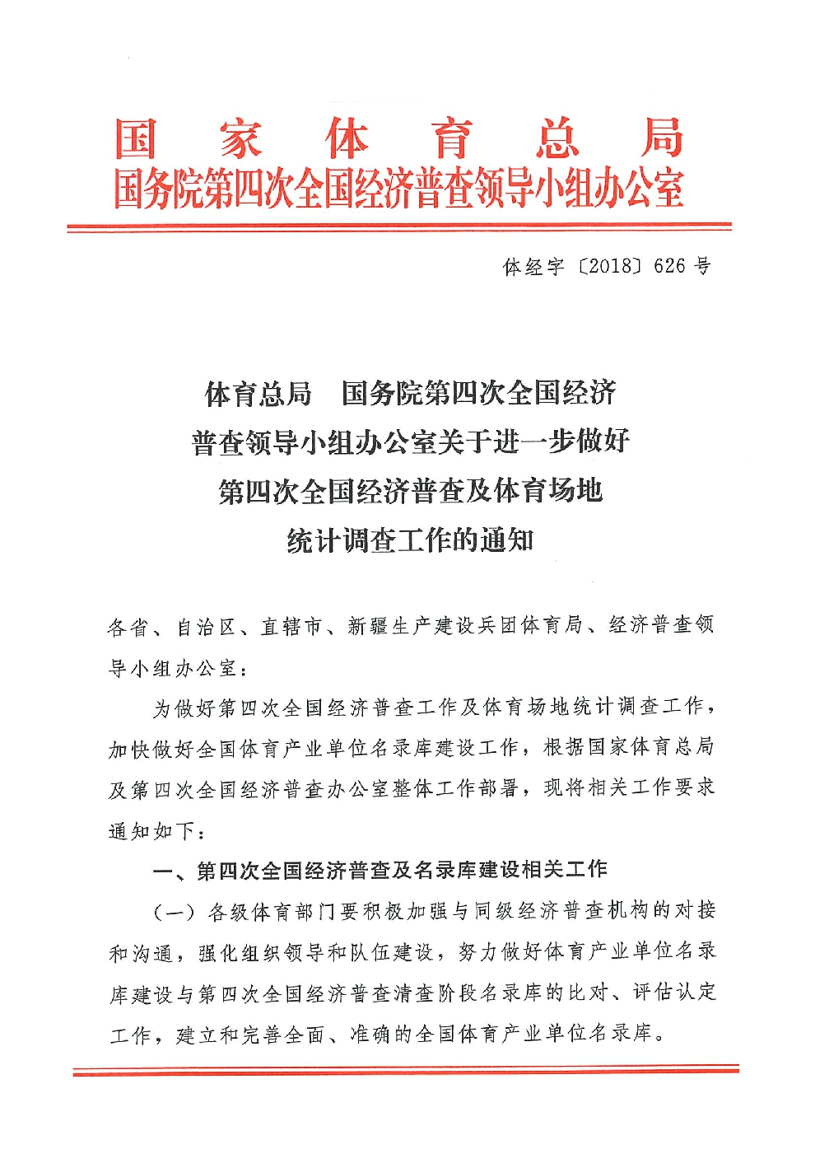

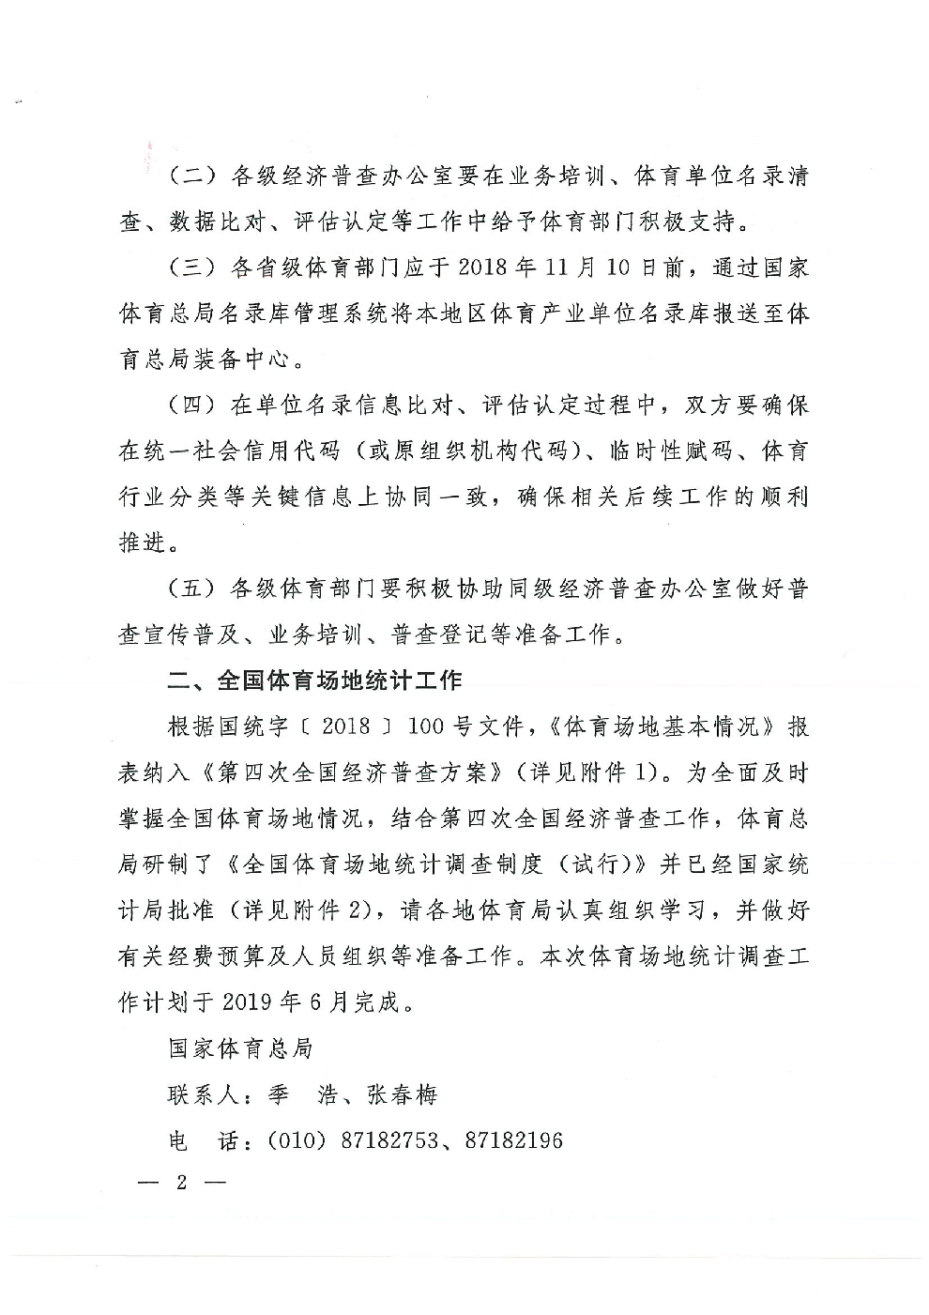

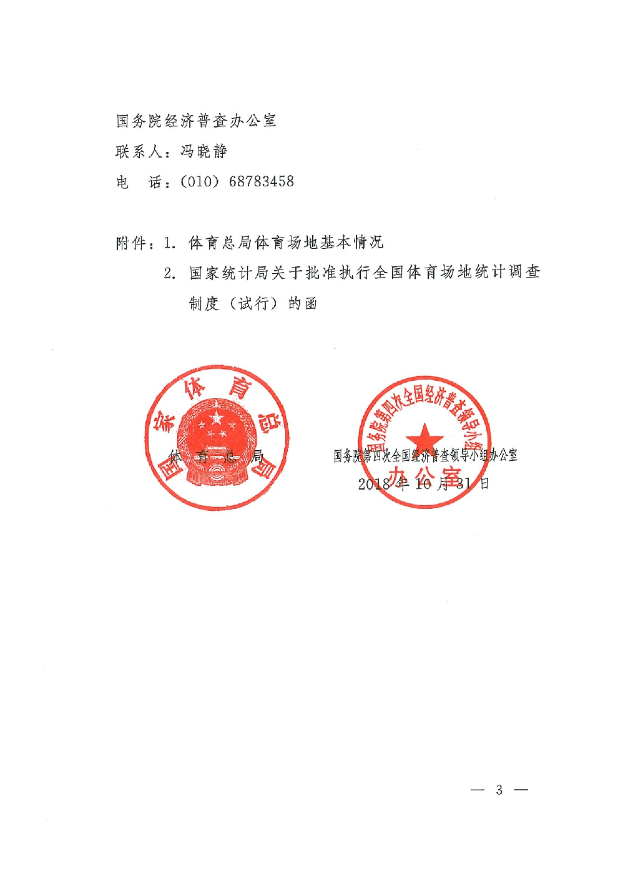

附件7 重庆市体育局 重庆市教育委员会 重庆市统计局关于印发重庆市体育场地统计调查实施方案的通知

渝体〔2019〕15号

各区县（自治县）体育局（文化委）、教育委员会、统计局，两江新区社发局、教育局、经济运行局，万盛经开区体育局、教育局、统计局，各高校，市体育局、市教委相关直属单位：

根据体育总局国务院第四次经济普查领导小组办公室《关于进一步做好第四次全国经济普查及体育场地统计调查工作的通知》（体经字〔2018〕626号）要求，经研究，定于2019年1 -6月开展重庆市体育场地调查工作。现将《重庆市体育场地统计调查实施方案》印发你们，请认真做好调查的组织实施工作，确保按时完成任务。各单位体育场地调查联系人，[于2019年1月21日前发送至cqtyjjcc@163.com](mailto:于2019年1月21日前发送至cqtyjjcc@163.com)。

联系人及电话：市体育局：胡栋梁 61665147

市 教 委：任贞玲 63623603

市统计局：杨 栩 67637253

重庆市体育局 重庆市教育委员会 重庆市统计局

2019年1月8日

重庆市体育场地统计调查工作实施方案

根据体育总局 国务院第四次经济普查领导小组办公室《关于进一步做好第四次全国经济普查及体育场地统计调查工作的通知》要求，结合我市实际情况，制定本实施方案。

一、调查目的

为深入贯彻习近平新时代中国特色社会主义思想和党的十九大精神，落实习近平总书记对我市“两点”“两地”“两高”和“四个扎实”的重要战略定位，加快建设“体育强市”步伐，更好地满足广大人民群众对美好生活的向往，响应国家总体部署，了解和掌握我市体育场地数量、质量、类型、结构和使用管理等动态变化，落实《重庆市全民健身条例》、《重庆市体育发展十三五规划》、《重庆市体育基础设施振兴行动计划（2018-2020）》、《全民健身公共服务体系提升行动计划（2018—2022年）》、《重庆市全民健身实施计划(2016―2020年)》、《体育产业加快发展行动计划（2018—2022年）》等的基础性工作，同时为调整体育场地建设投资方向和建设结构、制定体育场地发展政策提供客观依据，展开本次体育场地调查工作。

二、调查范围

调查对象为可供我市居民开展运动训练、比赛和健身等的各类体育场地。

统计的范围覆盖全市除军队和铁路系统以外拥有或管理体育场地的各行业各类单位。

三、调查内容

体育场地及其管理单位的主要基本情况，包括：统一社会信用代码/组织机构代码、单位名称、所在地址、机构类型、行业类别、场地类型、场地名称、建成年份、资金来源、体育场地面积、体育场地数量、建筑面积和固定座席等，相关标准和规范按照《全国体育场地统计调查制度》（国统制﹝2018﹞138号）要求执行。

四、调查方法

全面调查。

五、调查标准时点

2018年12月31日。

六、调查组织实施及工作职责

（一）组织实施

按照“全国统一领导，全市统一实施，市区（县）分级负责，部门分工协作，各方共同参与”的原则，各级体育行政部门牵头负责对本级所涉及的体育场地调查工作进行组织和实施，并对数据的真实性、准确性负责，体育部门负责本辖区范围内所有体育场地调查数据采集、汇总、审核、上报、发布等工作。教育等行政部门督促本系统管辖范围内的各类单位予以配合；统计部门给予必要的业务技术指导。

（二）组织机构及工作职责

成立由市体育局、市教委、市统计局组成的市体育场地调查工作领导小组，领导小组下设办公室，办公室设在市体育局计财处。各区县体育、教育、统计部门按照市体育场地调查工作领导小组的统一要求，结合本区县实际情况建立调查工作联动机制，同时要明确相应的工作人员与市体育场地调查工作领导小组及其办公室对接，负责本辖区范围内的调查数据和日常调查工作事务的处理，确保调查工作圆满完成。具体分工及职责如下：

1.市级领导小组及其办公室主要职责

（1）负责同国家体育场地普查工作相关部门沟通、联系、协调上下工作，接受国家相关职能部门监督检查；

（2）制定全市体育场地调查实施方案，督促区县体育、教育等部门落实体育场地调查任务；

（3）负责全市体育场地调查动员、布置，组织全市性业务培训；

（4）负责综合协调全市体育场地调查工作和相关技术指导；

（5）指导区县开展体育场地调查；

（6）购买市级体育场地调查第三方统计咨询、指导、监督服务；

（7）负责全市体育场地调查数据汇总及质量控制；

（8）组建市级专家团队抽查调查过程和验收调查结果；

（9）审核上报全市体育场地调查数据并按规定进行发布。

2.区县体育部门主要职责

（1）负责牵头本辖区体育场地调查工作，及时向区县党委政府报告调查工作；

（2）确定1名分管领导和工作人员负责体育场地调查工作，主动与区县教育、统计等部门对接，建立本辖区内体育场地调查工作联动机制，搞好工作协调；

（3）组织辖区相关调查工作人员参加全市统一培训，并组织本辖区内的体育场地调查员业务培训；

（4）组织对辖区内除市和区县教育部门调查范围外的所有体育场地进行调查（含教育部属高校、市和各行业部门管理的大中专院校，具体名单由市教委提供）；

（5）负责本辖区范围内所有体育场地调查数量、面积、类型等数据汇总、审核；

（6）接受市级领导小组及专家团队在辖区开展抽查验收；

（7）组织动员所在区县部门、乡镇（街道）及其所属单位、村（社区）、企业等落实体育场地调查工作；

（8）向区县党委政府报告调查结果，经区县分管领导同意后向市体育场地工作领导小组上报调查结果，审核通过后按规定发布。

3.区县教育部门主要职责

（1）负责辖区内教育系统体育场地调查工作，包括区县教委管理的教育部门体育场地（含幼儿园），不包括教育部属高校、市和各行业部门管理的大中专院校（具体名单由市教委提供）；

（2）负责向区县政府、市教委报告体育场地调查工作，并与区县体育部门沟通协调，确定1名分管领导和工作人员牵头参加体育场地调查工作；

（3）安排相关调查工作人员参加全市和区县组织的调查培训；

（4）接受市级领导小组及专家团队在辖区开展抽查验收。

4.区县统计部门主要职责

（1）负责向区县体育、教育部门提供政策支持和业务咨询；

（2）确定1名分管领导和工作人员联络体育场地调查工作。

5.市级第三方统计咨询机构主要职责

（1）完成市体育场地调查工作领导小组和办公室交办的工作任务，配合完成调查工作方案编制，参与组织全市体育场地调查工作培训；

（2）负责与国家聘请的第三方统计咨询机构对接；

（3）依托重庆市第六次全国体育场地普查数据库、重庆市2018年体育产业专项调查数据库以及第四次全国经济普查数据，向区县提供数据参考。

（4）向每个区县派驻调查指导员，负责辖区内体育场地调查的业务培训讲解、实施指导、审核验收、数据汇总录入等。

（5）指导区县按照国家相关技术标准运用卫星定位等科学调查工具开展调查工作。

七、进度安排

（一）策划筹备阶段（2018年12月-2019年2月）

1.工作机制建立（2018年12月24日-2019年1月11日）

成立重庆市体育场地调查领导机构，制定重庆市体育场地调查实施方案，下发体育场地调查通知。

2.市级第三方机构招标（2019年1月31日前）

编制重庆市体育场地调查第三方统计咨询机构招标文件，招标确定第三方统计咨询机构。

3.市级动员部署培训（2019年2月22日前）

组织市级体育场地调查工作动员部署培训会。

4.区县动员部署培训（2019年2月28日前）

第三方统计咨询机构派驻各区县调查指导员到位，举办各地体育场地调查员业务培训，明确调查的各项标准、工作职责等。落实市级体育场地调查工作布置，明确调查任务方式、内容范围、工作职责等。

（二）调查实施阶段（2019年3月-2019年4月）

1.现场调查（2019年3月1日-2019年3月31日）

由各区县组织调查员按照调查实施方案，对体育场地进行全面调查，准确填写相关表格。第三方统计咨询机构派驻区县调查指导员在调查阶段全过程对调查数据进行督查，指导协助及时发现问题解决问题。

2.数据收集（2019年4月1日-2019年4月15日）

区县体育、教育部门对调查数据进行收集汇总，并组织初步审核，第三方统计咨询机构调查指导员对数据进行交叉复核后上报。

3.检查指导（2019年4月16日-2019年4月30日）

市体育场地调查工作领导小组和第三方统计咨询机构组成专家组，对各区县调查工作人员落实情况、培训情况、数据汇总情况进行检查，对存在问题进行整改。

（三）验收总结阶段（2019年5月-6月）

1.汇总审核（2019年5月1日-2019年5月20日）

市体育场地调查工作办公室收集汇总各区县上报数据，由第三方统计咨询机构对所有数据统一组织审核、录入。

2.录入上报（2019年5月20日-2019年5月31日）

市体育场地调查工作办公室对审核后的数据报领导小组审批后，上报国家体育场地调查工作相关部门，并对反馈的问题进行整改。

3.工作总结（2019年6月1日-2019年6月15日）

依据体育场地调查工作开展情况和完成质量，市体育场地调查工作领导小组组织工作总结，对工作情况进行通报。

八、调查保障机制

（一）人员保障

体育场地基本情况首次成为国家经济普查对象，既体现国家对体育事业和体育产业的高度重视，同时这也是一项责任重大、意义深远的光荣任务，各级要安排专人负责，参与体育场地调查工作的所有人员必须全身心投入该项工作。

（二）工作业务用房保障

市级和区县体育部门要安排体育场地调查工作业务用房，确保调查数据和资料的保密安全。市体育场地调查工作办公室由市体育局负责临时安排业务用房，配备相应办公设施设备。

（三）设备保障

本次全国体育场地调查查数据采集和汇总需运用较为先进的技术手段以及一些传统辅助手段，国家体育总局委托第三方机构开发了体育场地调查软件，需使用移动终端对场地进行定位和数据采集，调查人员需使用具有安卓系统的移动终端及其他辅助工具才能完成调查。市级和区县在场地调查工作中结合工作实际和参加场地调查人员市级确定完成场地调查工作的相应技术手段及辅助工具（如办公电脑、激光测距仪、卷尺等），如涉及需按程序报批和采购的，按市级和区县相应规定分别办理。

（四）经费保障

落实好调查经费是做好此次场地调查工作的重要保证，本次调查经费体育部门按“分级负责、适当补助、统一实施”的原则进行。市体育局负责市级体育场地调查工作相关经费，区县体育部门要向当地政府报告落实本区县体育场地调查经费，确保调查工作正常运转。

九、结果评价及数据应用

体育场地是发展体育事业和体育产业的重要基础，也是国家和社会高度关注的发展指标。调查工作结束后，将对本次调查结果进行评价和运用。一是市体育场地调查工作领导小组将对调查情况进行总体评价，将调查工作和结果向区县政府通报。二是本次调查采用现代科技手段实现了我市体育场地全覆盖，调查数据准确、及时、全面地反映我市体育场地发展状况，为各级政府部门及体育管理部门制定发展政策、实施监督管理提供了依据，该数据将作为我市及各区县2018年的体育场地存量数据，今后每年的数据在此基础上进行增减变化。三是《国务院关于加快发展体育产业促进体育消费的若干意见》，提出到2025年全国人均体育场地面积达到2平方米，本次调查数据将作为政府目标考核依据。

十、纪律及保密要求

根据《中华人民共和国统计法》、《中华人民共和国统计法实施条例》和中共中央办公厅、国务院办公厅印发的《防范和惩治统计造假、弄虚作假督察工作规定》等法律法规要求，各级部门和调查人员在本次体育场地调查过程中要严格遵守政治纪律、组织纪律、廉洁纪律、工作纪律等有关纪律要求，牢固树立数据质量是统计工作生命线意识，坚决杜绝统计过程中的弄虚作假、责任缺失等现象。同时，在统计过程中，要严格执行保密制度，严禁泄露国家秘密、商业秘密、个人信息及工作秘密。

附件：1.重庆市全国体育场地调查工作领导小组及办公室主要成员名单；

2.重庆市体育场地统计调查工作联系人信息表

附件1

重庆市全国体育场地统计调查工作领导小组

及办公室主要成员名单

一、领导小组

组 长：丁 洪（市体育局局长）

副 组 长：周庆春（市体育局副局长）

邓沁泉（市教委副主任）

余浩然（市统计局总工程师）

成　　员：毛荣建（市体育局办公室主任）

严 平（市教委体育卫生与艺术教育处调研员）

徐开龙（市统计局普查中心主任）

王晓渝（市体育局计划财务处处长）

陈 军（市体育局竞技体育处处长）

张 焰（市体育局直属机关党委专职副书记、纪委书记）

刘宁波（市体育局产业市场处处长）

董海山（市体育局群众体育处副处长 主持工作）

方奇胜（市体育局计划财务处副处长）

各区县体育、教育部门主要负责人

二、办公室

主 任： 周庆春（兼）

副主任：王晓渝（兼）、严 平（兼）、方奇胜

成 员：

市体育局： 胡栋梁 电话：61665147 QQ：380595659

王威茗 电话：61665184 QQ：542924809

牟 珍 电话：61665184 QQ：1477493648

李 兵 电话：61665116 QQ：690863183

市 教 委：任贞玲 电话：63623603 QQ：451402609

市统计局：杨 栩 电话：67637253 QQ：717141942